KANT.MUSIC
МУЗИЦИРУЙ С НАМИ!

АВТОРЫ:
Виноградова Юлия
Мартынюк Арина
Сидорова Софья

«​Янтарные искры 2020»
Проблема:
Неудобство поиска и перелистывания нот

Решение
Мы создаем приложение для музыкантов с библиотекой нот, с системой Face-traker, решающее проблему их перелистывания

Особенности:
- face-tracker (решает проблему с перелистыванием нот)
- метроном
- функция добавления ролика, нот, песни - голосовой поиск (решает проблему долгого поиска)

Целевая аудитория:
Учащиеся музыкальных школ, их родители
Увлекающиеся музыкой
Профессиональные музыканты

Портрет целевой аудитории:
Это Евгений. Он профессионал в музыкальной сфере. Играет на фортепиано, гитаре и скрипке. Евгений очень много путешествует и не любит работать с бумагами.

Ценностное предложение:
Face-yraker омогает сконцентрироваться на музицировании и не отрывать руки от инструмента, потому что ноты можно перелистывать с его помощью.

Монетизация
Freemium
Базовый функционал - бесплатно
Бесплатный базовый функционал:
- ноты и текст
- прослушивание музыкального произведения
- личный кабинет
Дополнительные функции - платно

Платные дополнительные функции:
- добавление произведений
- закладки
- понравилось
- скачать
- функция face-trecker
- видеоуроки

Оценка рынка
PAM (Потенциальный объем рынка)
3.7млрд$ - Владельцы IOS и Android

TAM (Общий объем рынка)
105млн$ - Люди, которые учатся/умеют играть на музыкальных инструментах

SAM (Доступный объем рынка)
101млн$ - Люди, скачавшие приложения конкурентов

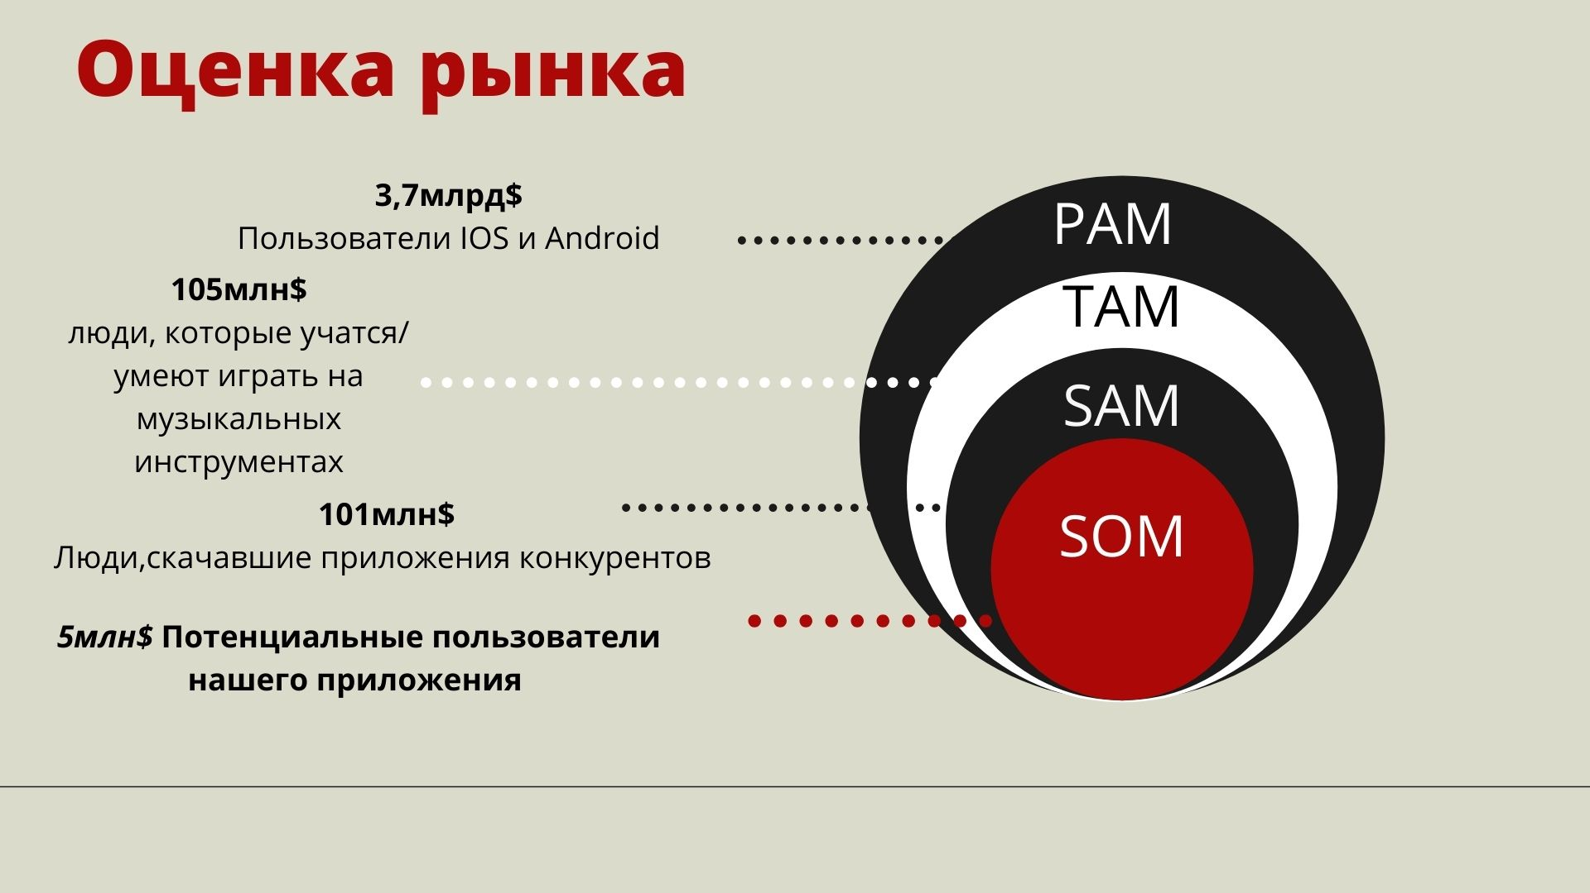
5млн$ - потенциальные пользователи нашего при приложении

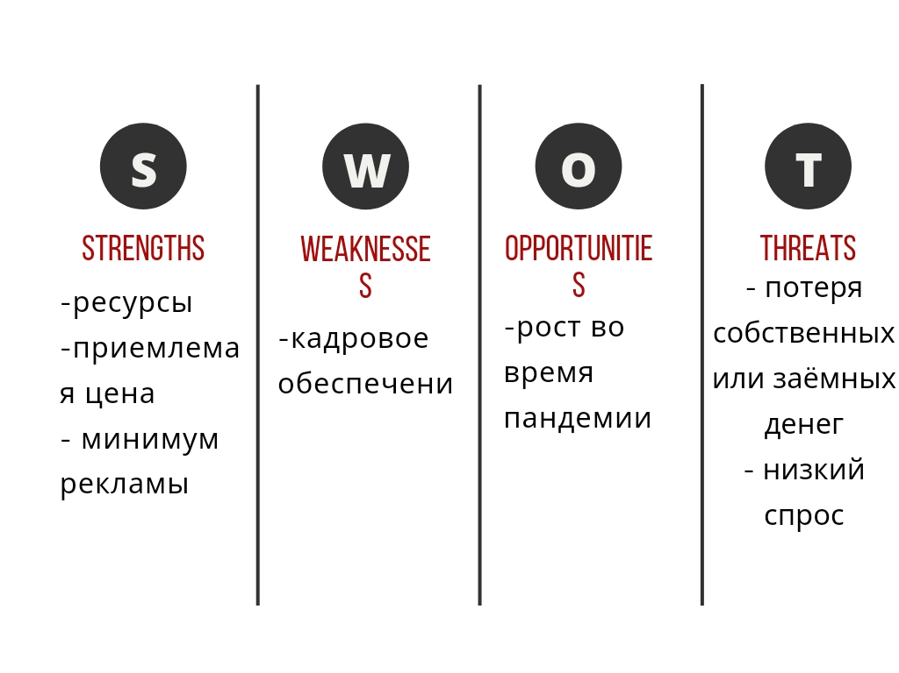
SWOT-анализ

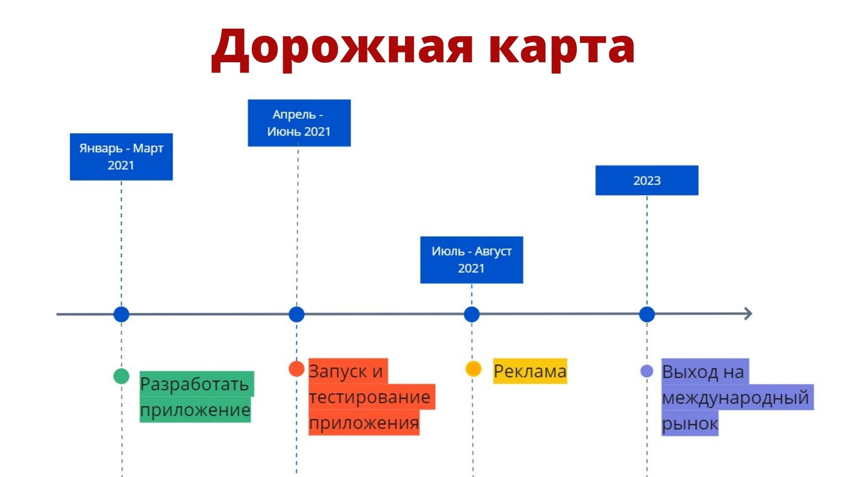
Дорожная карта

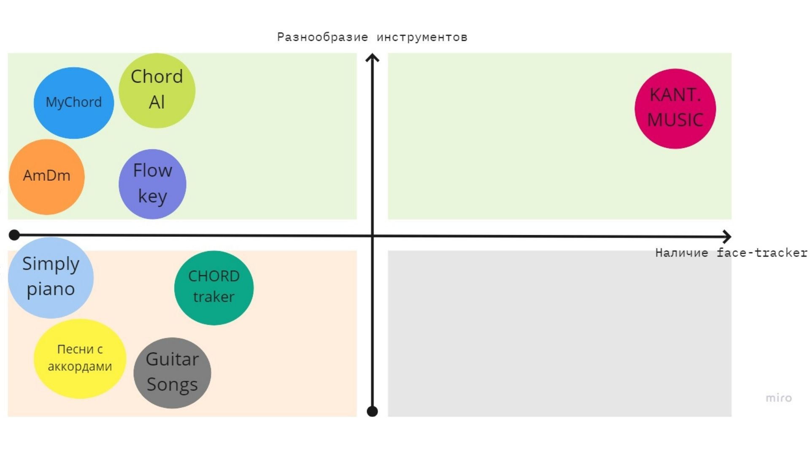
Конкуренты:
AmDm, Mychord, Chord Al, Simplypiano, CHORD treker, песни с аккордами, GuitarSongs, flowkey
У конкурентов нет face-tracker

Ресурсы
Человеческие: разработчик
Финансовые: инвесторы

Канва Остервальдера

